|  |  |
| --- | --- |
| **输入用户账号密码** | |
| 存在 判断用户是否存在  不存在 | |
| |  |  |  |  |  |  |  |  |  |  |  | | --- | --- | --- | --- | --- | --- | --- | --- | --- | --- | --- | | 进行的操作 | | | | | | | | | | | | 首页 | 管理员信息 | | | 学生 | 成绩信息 | | | 教务处 | | | | 系统首页 | 添加信息 | 删除信息 | 修改信息 | 查看信息 | 添加成员 | 删除成绩 | 修改成绩 | 查看成绩 | 读取信息 | 保存成绩 |   账号、密码正确 | 注册 |

1. **盒图**

**二、PAD图**

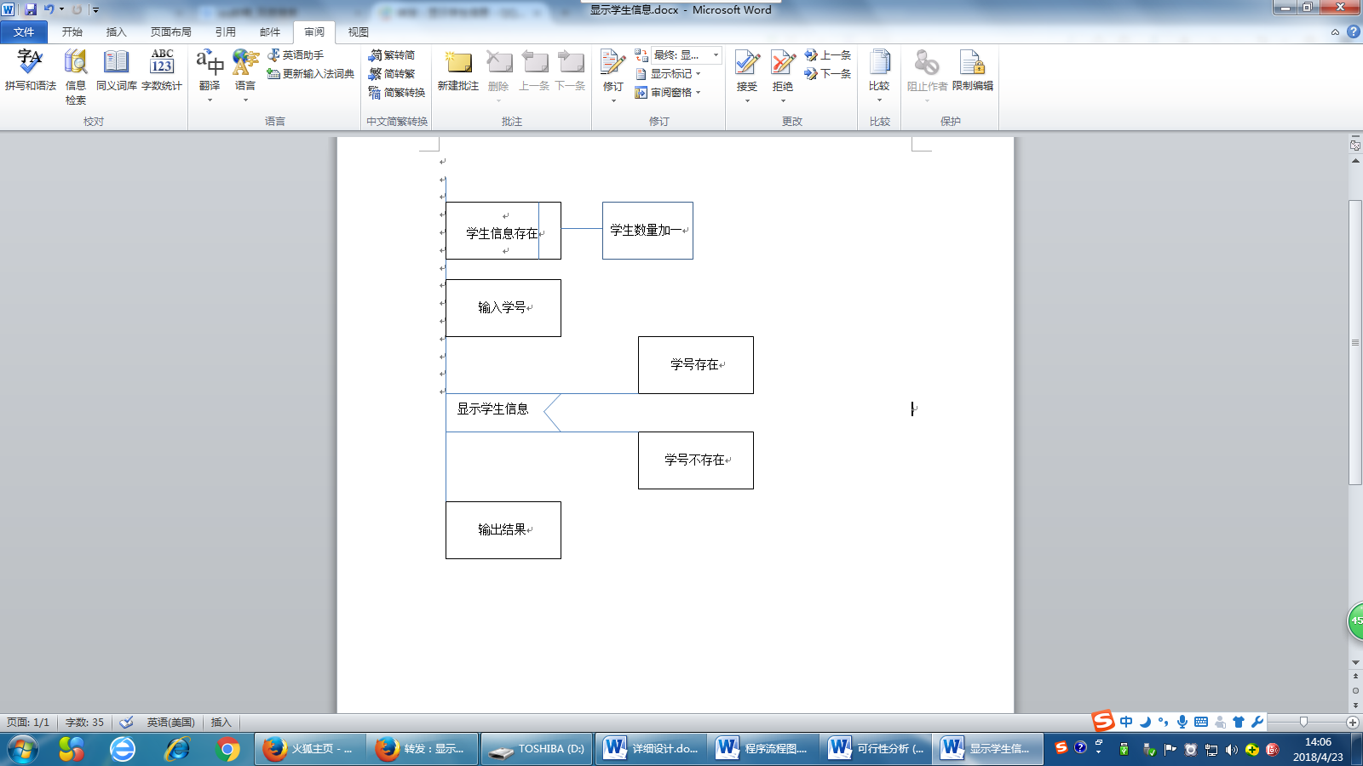

**三、程序流程图**

Ture

输出第I位

学生成绩

输出查询

结束语句

进入菜单

选择功能（显示所有学生成绩）

FOR循环(i)

if判断

i<=number

Flase